127

🔔 Кто будет питаться в школе (и не только) бесплатно с 1 сентября 2020 года❓
Закон позволяет обеспечить бесплатным питанием детей, обучающихся в начальной школе, начиная с 1 сентября 2020 года.
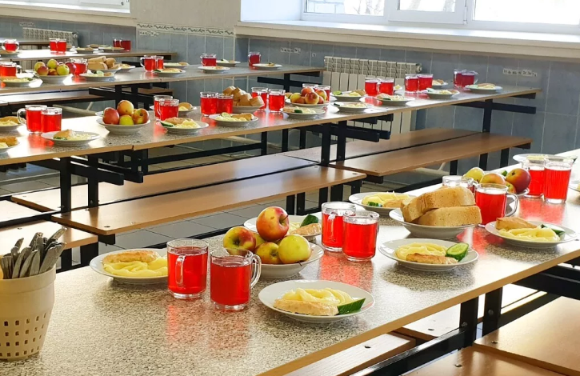
Президент России Владимир Путин подписал закон о предоставлении бесплатного горячего питания учащимся начальной школы - с первого по четвертый класс. Документ опубликован на официальном интернет-портале правовой информации.
Законопроект был внесен Председателем Государственной Думы Вячеславом Володиным, Председателем Совета Федерации Валентиной Матвиенко и руководителями всех фракций ГД. Закон был принят Госдумой 18 февраля 2020 года и одобрен Советом Федерации 26 февраля 2020 года.
Основные положения закона:
1. Предоставление горячего бесплатного питания школьникам младших классов (с 1 по 4 класс).
2. Законодательное закрепление терминологической базы, связанной с качеством продуктов. Вводятся понятия здорового и горячего питания, пищевой ценности продукта и т.д.
3. Установлены принципы здорового питания.
4. Зафиксирована необходимость повышенного контроля за обращением продуктов на территории РФ.
5. Установлены новые требования к производству продуктов для детей, запрет на использование пищевых добавок, химикатов и сырья, полученного с применением ГМО.
Согласно закону, все ученики начальных классов обеспечиваются сбалансированным горячим питанием, с учетом утвержденных норм по формированию рациона питания и его соответствия положениям санитарно-эпидемиологических требований.
Закон будет действовать начиная с 1 сентября 2020 года с учетом переходного периода до 1 сентября 2023 года.

